徵求領用大型溫濕度循環試驗櫃設備一式(財產編號3100802-0083-0000004，採購日期095/09/01)，已逾使用年限(使用年限10年)，徵求領用。有需求單位請電洽機械系統助理工程師許怡儒(分機：3402)，若無人領用，將逕行辦理報廢。

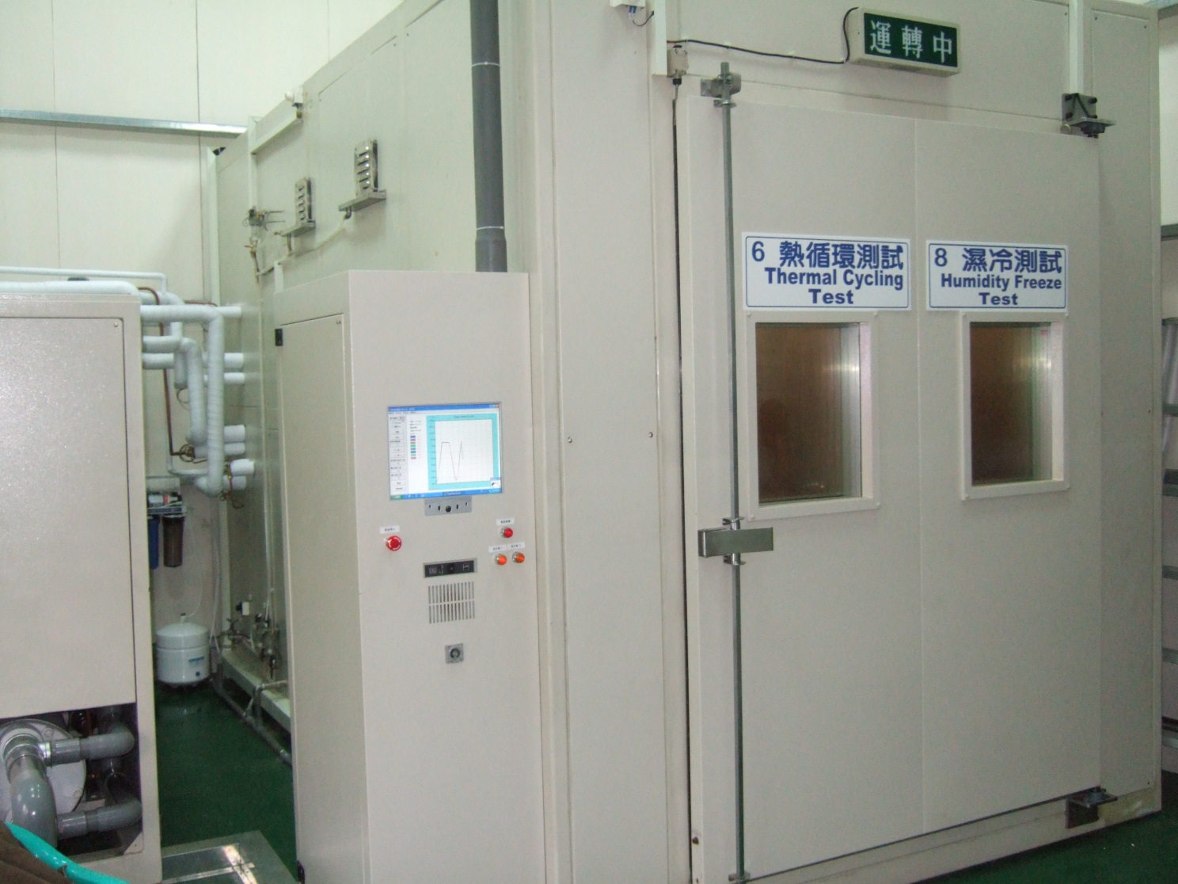

本設備低溫操作失去原有之效能，不符合測試需求，且因維修不保證可恢復至原有效能，故擬徵求領用。若無人領用，將逕行辦理報廢。

